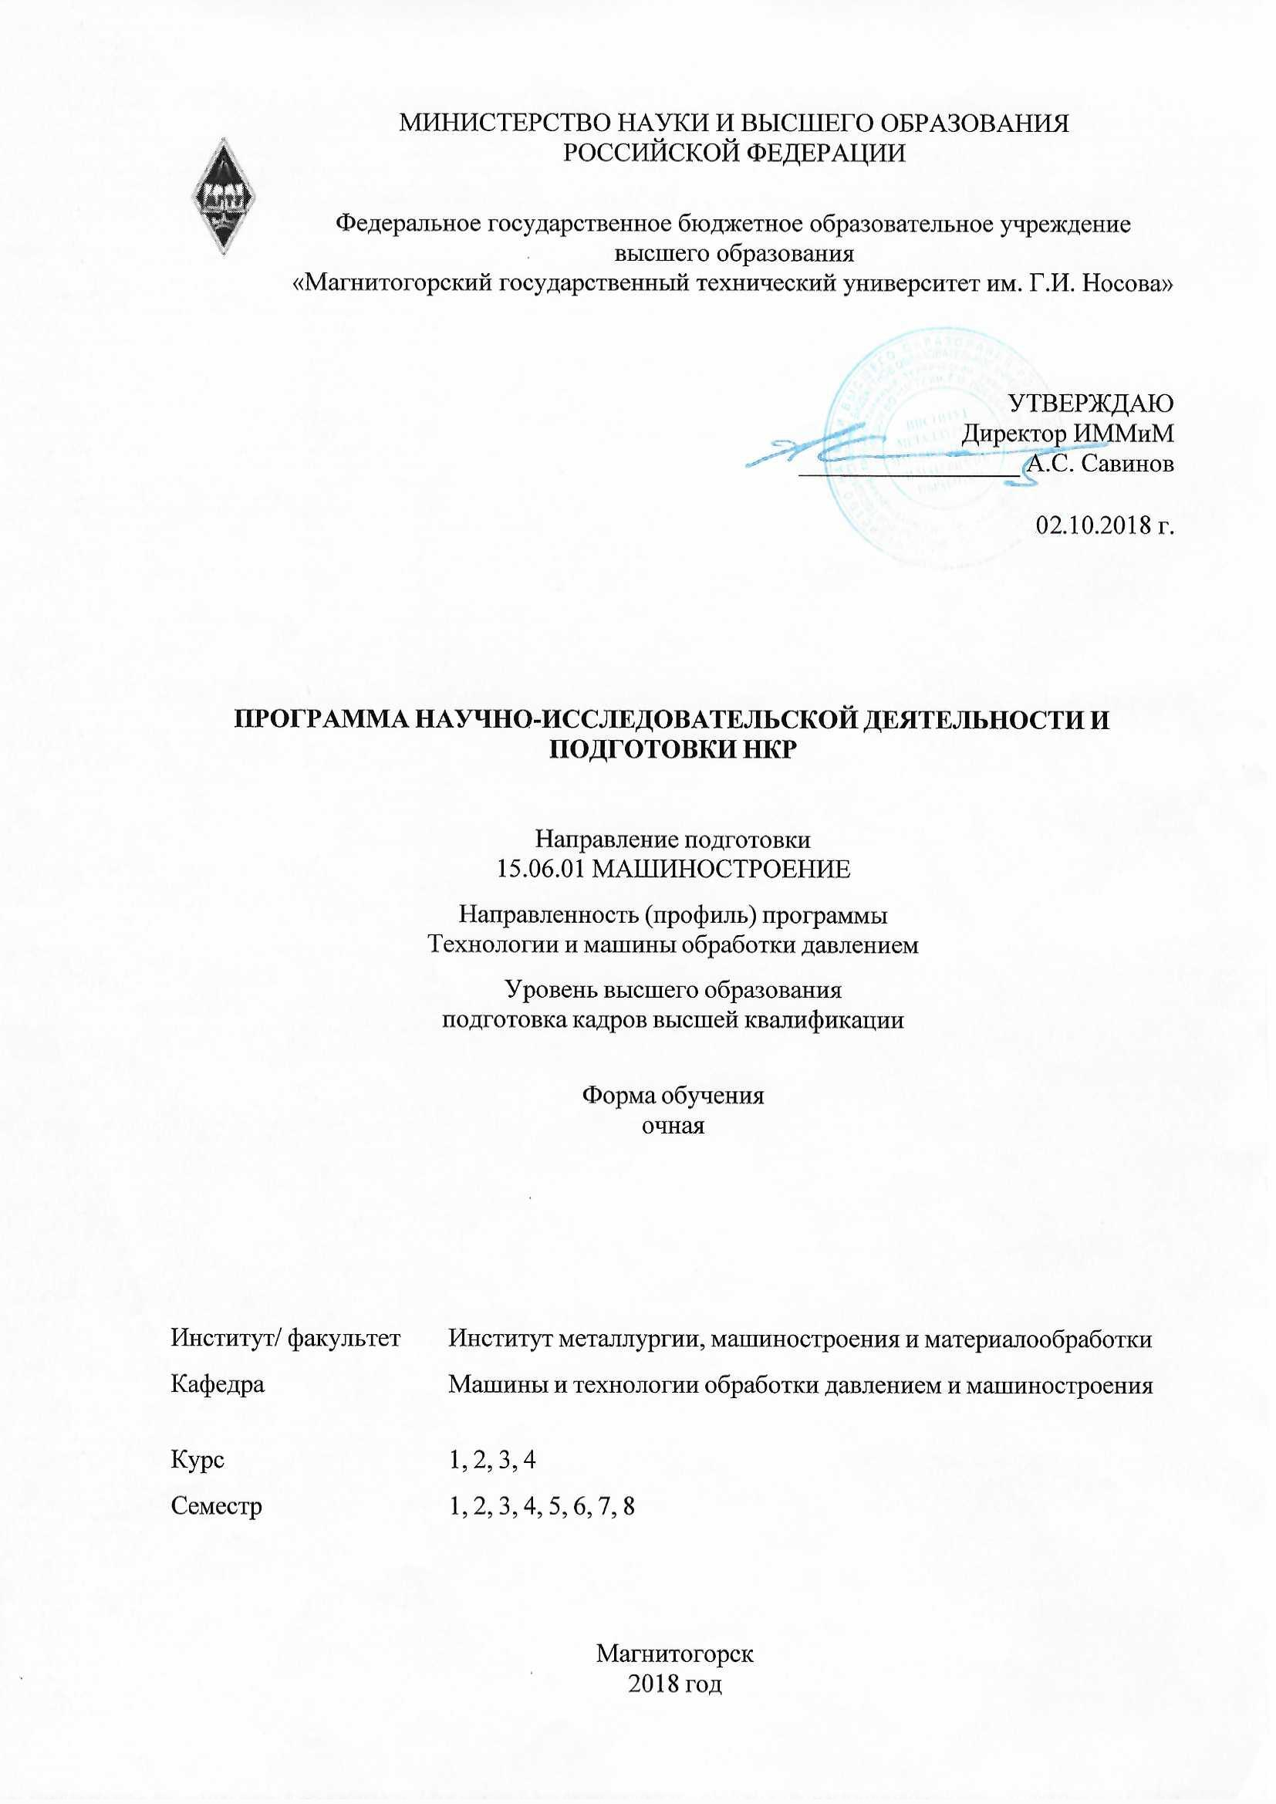 | МИНИСТЕРСТВО НАУКИ И ВЫСШЕГО ОБРАЗОВАНИЯ  РОССИЙСКОЙ ФЕДЕРАЦИИ

Федеральное государственное бюджетное образовательное учреждение
высшего образования
«Магнитогорский государственный технический университет им. Г.И. Носова»
УТВЕРЖДАЮ
Директор ИММиМ
_________________ А.С. Савинов

20.02.2020 г.
ПРОГРАММА НАУЧНО-ИССЛЕДОВАТЕЛЬСКОЙ ДЕЯТЕЛЬНОСТИ И ПОДГОТОВКИ НКР
Направление подготовки
15.06.01 МАШИНОСТРОЕНИЕ
Направленность (профиль) программы
Технологии и машины обработки давлением
Уровень высшего образования
подготовка кадров высшей квалификации
Форма обучения
очная
Институт/ факультет |  |  | Институт металлургии, машиностроения и материалообработки
Кафедра |  |  | Машины и технологии обработки давлением и машиностроения
Курс |  |  | 1, 2, 3, 4
Семестр |  |  | 1, 2, 3, 4, 5, 6, 7, 8
Магнитогорск
2017 год

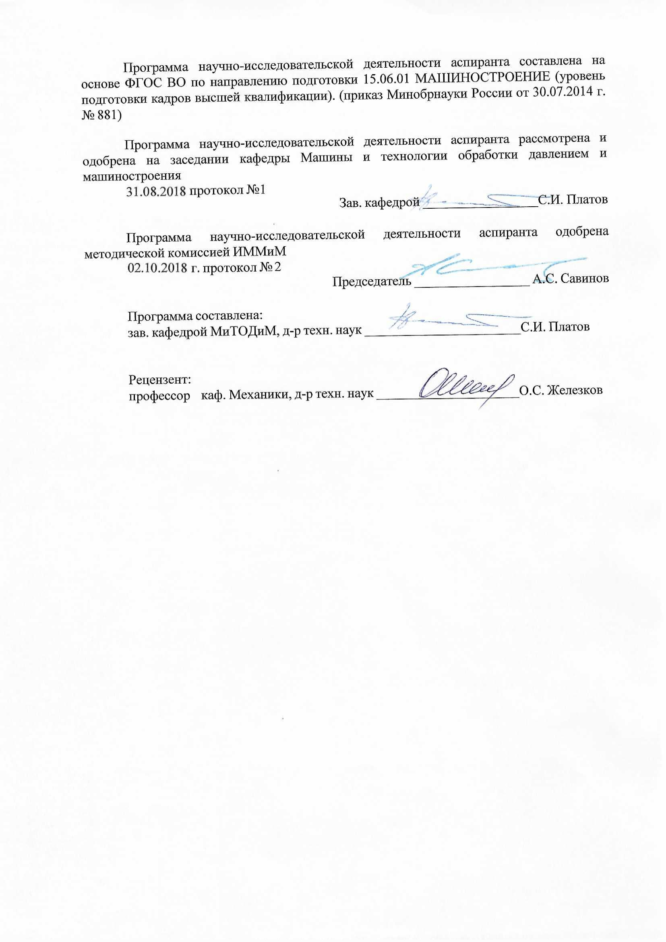
Программа научно-исследовательской деятельности аспиранта составлена на основе ФГОС ВО по направлению подготовки 15.06.01 МАШИНОСТРОЕНИЕ (уровень подготовки кадров высшей квалификации). (приказ Минобрнауки России от 30.07.2014 г. № 881)
Программа научно-исследовательской деятельности аспиранта рассмотрена и одобрена на заседании кафедры Машины и технологии обработки давлением и машиностроения
18.02.2020 протокол №6
Зав. кафедрой _________________ С.И.Платов
Программа научно-исследовательской деятельности аспиранта одобрена методической комиссией ИММиМ
20.02.2020 г. протокол № 5
Председатель _________________ А.С. Савинов
Программа составлена:
зав. кафедрой МиТОДиМ, д-р техн. наук _______________________С.И. Платов
Рецензент:
профессор каф.Механики, д-р техн. наук ______________________О.С. Железков

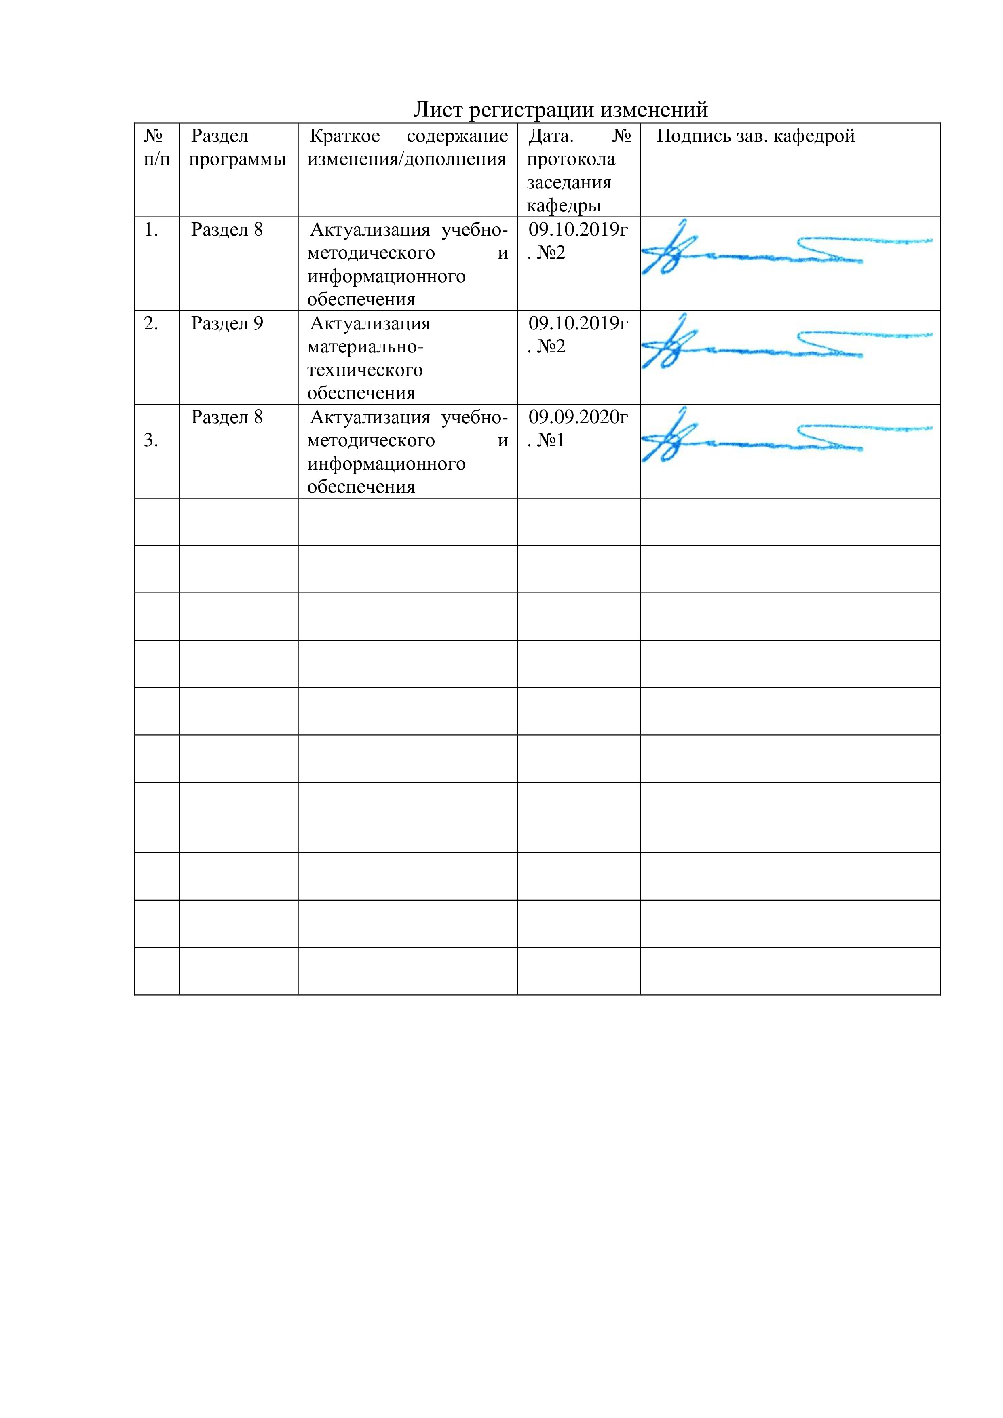
Лист актуализации программы
Программа научно-исследовательской деятельности аспиранта пересмотрена, обсуждена и одобрена для реализации в 2018 - 2019 учебном году на заседании кафедры Машины и технологии обработки давлением и машиностроения
Протокол от __ __________ 20__ г. № __
Зав. кафедрой _________________ С.И. Платов
Программа научно-исследовательской деятельности аспиранта пересмотрена, обсуждена и одобрена для реализации в 2019 - 2020 учебном году на заседании кафедры Машины и технологии обработки давлением и машиностроения
Протокол от __ __________ 20__ г. № __
Зав. кафедрой _________________ С.И. Платов
Программа научно-исследовательской деятельности аспиранта пересмотрена, обсуждена и одобрена для реализации в 2020 - 2021 учебном году на заседании кафедры Машины и технологии обработки давлением и машиностроения
Протокол от __ __________ 20__ г. № __
Зав. кафедрой _________________ С.И. Платов
Программа научно-исследовательской деятельности аспиранта пересмотрена, обсуждена и одобрена для реализации в 2021 - 2022 учебном году на заседании кафедры Машины и технологии обработки давлением и машиностроения
Протокол от __ __________ 20__ г. № __
Зав. кафедрой _________________ С.И. Платов

1 Цели научно-исследовательской деятельности аспиранта
Целями научно-исследовательской работы аспиранта являются подготовка к решению профессиональных задач в соответствии с профильной направленностью образовательной программы аспирантуры и видами профессиональной деятельности: научно-исследовательской деятельности в области технологий и машин обработке давлением и преподавательской деятельности по программам высшего образования.
2 Место научно-исследовательской деятельности в структуре образовательной программы подготовки аспиранта
Для изучения данной дисциплины, необходимы знания (умения, навыки) полученные аспирантами как при изучении образовательной программы в аспирантуре, так и знания, полученные на предшествующем уровне образования – магистратуре и (или) специалитете.
Знания, умения и навыки аспирантов, полученные при выполнении научно-исследовательской деятельности, будут необходимы при дальнейшей подготовке к дисциплинам, практикам:
3 Компетенции, формируемые в результате выполнения научно-исследовательской деятельности и планируемые результаты
В результате выполнения научно-исследовательской деятельности у аспиранта должны быть сформированы следующие компетенции:
Структурный  элемент  компетенции | Планируемые результаты обучения
УК-4 готовностью использовать современные методы и технологии научной коммуникации на государственном и иностранном языках
Знать | - основные термины и определения обработки давлением (в том числе и обработки металлов давлением) на государственном и иностранном языках;
Уметь | - объяснять основные положения определения обработки давлением (в том числе и обработки металлов давлением) на государственном и иностранном языках;
Владеть | - профессиональной терминологией на государственном и иностранном языках в области обработки давлением (в том числе и обработки металлов давлением);
ОПК-2 способностью формулировать и решать нетиповые задачи математического, физического, конструкторского, технологического, электротехнического характера при проектировании, изготовлении и эксплуатации новой техники
Знать | - способы решения нетиповых задач математического, физического, конструкторского, технологического, электротехнического характера при проектировании, изготовлении и эксплуатации машин обработки давлением;
Уметь | - формулировать и решать нетиповые задачи математического, физического, конструкторского, технологического, электротехнического характера при проектировании машин обработки давлением;
Владеть | - навыками формулирования задач при проектировании машин обработки давлением;  - навыками проектирования проектировании машин обработки давлением;

ОПК-4 способностью проявлять инициативу в области научных исследований, в том числе в ситуациях технического и экономического риска, с осознанием меры ответственности за принимаемые решения
Знать | - основные экономические риски при планировании и проведения научных исследований;
Уметь | - проявлять инициативу в области научных исследований, в том числе в ситуациях технического и экономического риска;
Владеть | - методами планирования и проведения научных исследований с учетом технических и экономических рисков;
ОПК-5 способностью планировать и проводить экспериментальные исследования с последующим адекватным оцениванием получаемых результатов
Знать | - методы и способы планирования и проведения экспериментальных исследований;  - методы обработки полученных результатов экспериментов без и (или) с помощью различных программных обеспечений;
Уметь | - планировать и проводить экспериментальные исследования с последующим адекватным оцениванием получаемых результатов без и (или) с помощью различных программных обеспечений;
Владеть | - навыками планировки и проведения экспериментальных исследований;  - навыками обработки полученных результатов экспериментов без и (или) с помощью различных программных обеспечений;
ОПК-6 способностью профессионально излагать результаты своих исследований и представлять их в виде научных публикаций, информационно-аналитических материалов и презентаций
Знать | - основные способы представления научно-технических исследований;  - методы и способы подготовки к представлению научных результатов с помощью доклада с презентацией;
Уметь | - профессионально излагать результаты своих исследований в виде научных публикаций, информационно-аналитических материалов и презентаций;
Владеть | - навыками написаний научных статей и информационно- аналитических материалов;  - навыками представления результатов своих исследований в виде доклада с презентаций;
ПК-1 Способность создания технологий изготовления заготовок и изделий высокого качества, а также современных экономичных кузнечных, прессовых, штамповочных и прокатных машин, способных реализовывать разработанные технологии
Знать | - деформационные, скоростные, силовые, температурные и другие параметры разнообразных процессов на машинах обработки давлением
Уметь | - выполнять исследования металлургических процессов, оборудования и металлопродукции;  - выполнять исследования процессов, оборудования и продукции в области обработке давлением различных материалов, в том числе с применением методов математического моделирования;

Владеть | - навыками проведения теоретических и экспериментальных исследований процессов обработки давлением различных материалов с применением компьютерных технологий
ПК-2 Способность исследовать связи в системе заготовка – инструмент – машина, рационально выбирать способ приложения к заготовке деформирующих усилий и технических характеристик машин, позволяющих снизить энергозатраты при работе машин, технологические отходы, улучшить условия труда, автоматизировать проектные работы и производство продукции
Знать | - методы исследований системы заготовка – инструмент – машина обработки давлением;  - методы рационализации способов работ машин обработки давлением для снижения энергозатрат, технологических отходов и улучшения условий труда;
Уметь | - исследовать системы заготовка – инструмент – машина обработки давлением с помощью различных компьютерных программ;  - рационализировать способы работ и технологий машин обработки давлением для снижения энергозатрат, технологических отходов и улучшения условий труда;
Владеть | - навыками автоматизирования проектных работ с помощью специальных программных продуктов;  - навыками исследования системы заготовка – инструмент – машина обработки давлением с помощью различных компьютерных программ;
ПК-3 Способность рационально выбирать технические характеристики машин, позволяющих снизить энергозатраты при работе машин, технологические отходы, улучшить условия труда, автоматизировать проектные работы и производство продукции
Знать | - основные закономерности и явления на контакте материала и рабочего инструмента и влияние их на качество продукции;  - назначение, устройство и работу машин и агрегатов совмещенных технологических линий для производства продукции методами обработки давлением;  - основные показатели надежности и долговечности оборудования в процессах обработки давлением и пути повышения
Уметь | - ориентироваться в выборе оборудования линий совмещенных процессов обработки давлением для производства продукции требуемого качества;  - оптимизировать режимы перспективных процессов обработки давлением;  - оценивать влияние технологических факторов на точность размеров, механические свойства и другие характеристики, регламентирующие качество изделия в процессах обработки давлением;  - прогнозировать и оценивать результаты воздействия термомеханической обработки на свойства готовой продукции
Владеть | - методами постановки и математического описания совмещённых технологий перспективных процессов обработки давлением

4 Структура и содержание научно-исследовательской деятельности аспиранта
Общая трудоемкость дисциплины составляет 186 зачетных единиц 6696 акад. часов.
- в форме практической подготовки – 6696 акад. часов.

Этап выполнения научно-исследовательской деятельности |  |  | Семестр | Трудоемкость,  часы (ЗЕТ) | Формы контроля  выполнения научно-исследовательской деятельности |  | Код компетенции
Планирование научно-исследовательской деятельности |  |  | 1 | 108 | Выбор темы исследования |  | ОПК-2, ОПК-4
Проведение научно-исследовательской деятельности |  |  | 1 | 432 | Подготовка научной публикации и (или) участие в научной конференции (семинаре) |  | ОПК-6, ПК-1, ПК-2, ПК-3
Составление отчета о научно-исследовательской деятельности |  |  | 1 | 108 | Отчет о выполнении индивидуального плана работы аспиранта за первый семестр на заседании кафедры |  | ОПК-5, ОПК-6, ПК-3, УК-4
Итого за семестр |  |  |  | 648 | зао
Планирование научно-исследовательской деятельности |  |  | 2 | 108 | Корректировка темы исследования |  | ПК-1, ПК-2
Проведение научно-исследовательской деятельности |  |  | 2 | 648 | Подготовка научной публикации и (или) участие в научной конференции (семинаре) |  | ОПК-6, ПК-1, ПК-2, ПК-3
Составление отчета о научно-исследовательской деятельности |  |  | 2 | 108 | Отчет о выполнении индивидуального плана работы аспиранта за второй семестр на заседании кафедры |  | ОПК-5, ОПК-6, ПК-3, УК-4
Итого за семестр |  |  |  | 864 | зао
Планирование научно-исследовательской деятельности |  |  | 3 | 108 | Корректировка темы исследования |  | ОПК-2, ОПК-4
Проведение научно-исследовательской деятельности |  |  | 3 | 648 | Подготовка научной публикации и (или) участие в научной конференции (семинаре) |  | ОПК-6, ПК-1, ПК-2, ПК-3
Составление отчета о научно-исследовательской деятельности |  |  | 3 | 108 | Отчет о выполнении индивидуального плана работы аспиранта за третий семестр на заседании кафедры |  | ОПК-5, ОПК-6, ПК-3, УК-4
Итого за семестр |  |  |  | 864 | зао
Планирование научно-исследовательской деятельности |  |  | 4 | 108 | Корректировка темы исследования |  | ОПК-2, ОПК-4
Проведение научно-исследовательской деятельности |  |  | 4 | 756 | Подготовка научной публикации и (или) участие в научной конференции (семинаре) |  | ОПК-6, ПК-1, ПК-2, ПК-3
Составление отчета о научно-исследовательской деятельности |  |  | 4 | 108 | Отчет о выполнении индивидуального плана работы аспиранта за четвертый семестр на заседании кафедры |  | ОПК-5, ОПК-6, ПК-3, УК-4
Итого за семестр |  |  |  | 972 | зао
Планирование научно-исследовательской деятельности |  |  | 5 | 108 | Корректировка темы исследования |  | ОПК-2, ОПК-4
Проведение научно-исследовательской деятельности |  |  | 5 | 324 | Подготовка научной публикации и (или) участие в научной конференции (семинаре) |  | ОПК-6, ПК-1, ПК-2, ПК-3
Составление отчета о на-учно-исследовательской деятельности |  |  | 5 | 108 | Отчет о выполнении индивидуального плана работы аспиранта за пятый семестр на заседании кафедры |  | ОПК-5, ОПК-6, ПК-3, УК-4
Итого за семестр |  |  |  | 540 | зао
Планирование научно-исследовательской деятельности |  |  | 6 | 108 | Корректировка темы исследования |  | ОПК-2, ОПК-4
Проведение научно-исследовательской деятельности |  |  | 6 | 756 | Подготовка научной публикации и (или) участие в научной конференции (семинаре) |  | ОПК-6, ПК-1, ПК-2, ПК-3
Составление отчета о научно-исследовательской деятельности |  |  | 6 | 108 | Отчет о выполнении индивидуального плана работы аспиранта за шестой семестр на заседании кафедры |  | ОПК-5, ОПК-6, ПК-3, УК-4
Итого за семестр |  |  |  | 972 | зао
Планирование научно-исследовательской деятельности |  |  | 7 | 36 | Корректировка темы исследования |  | ОПК-2, ОПК-4
Проведение научно-исследовательской деятельности |  |  | 7 | 216 | Подготовка научной публикации и (или) участие в научной конференции (семинаре) |  | ОПК-6, ПК-1, ПК-2, ПК-3
Подготовка рукописи НКР |  |  | 7 | 612 | Текст рукописи |  | ОПК-5, ОПК-6
Составление отчета о научно-исследовательской деятельности |  |  | 7 | 108 | Отчет о выполнении индивидуального плана работы аспиранта за седьмой семестр на заседании кафедры |  | ОПК-5, ОПК-6, ПК-3, УК-4
Итого за семестр |  |  |  | 972 | зао
Проведение научно-исследовательской деятельности |  |  | 8 | 36 | Подготовка научной публикации и (или) участие в научной конференции (семинаре) |  | ОПК-2, ОПК-4
Подготовка рукописи НКР |  |  | 8 | 216 | Текст рукописи |  | ОПК-6, ПК-1, ПК-2, ПК-3
Составление отчета о научно-исследовательской деятельности |  |  | 8 | 504 | Отчет о выполнении индивидуального плана работы аспиранта за восьмой семестр на заседании кафедры |  | ОПК-5, ОПК-6, ПК-3, УК-4
Публичная защита выполненной работы |  |  | 8 | 108 | Защита законченной работы |  | УК-4
Итого за семестр |  |  |  | 864 | зао
Итого |  |  |  | 6696
5 Образовательные технологии
При выполнении научно-исследовательской деятельности внедряется реализация компетентностного подхода, которая предусматривает широкое использование в учебном процессе активных и интерактивных форм проведения занятий в сочетании с внеаудиторной работой с целью формирования и развития профессиональных навыков обучающихся.
Одной из основных активных форм обучения общепрофессиональным и универсальным компетенциям для образовательной программы аспирантуры является научный семинар кафедры, продолжающийся на регулярной основе. Обсуждение результатов НИД проводится с привлечением работодателей и ведущих исследователей, позволяющее оценить уровень приобретенных знаний, умений и сформированных компетенций обучающихся. Кроме того, в рамках научно- исследовательской деятельности могут быть предусмотрены встречи с представителями российских и зарубежных компаний, государственных и общественных организаций, мастер-классы экспертов и специалистов.
6 Оценочные средства для проведения промежуточной аттестации
Представлены в приложении 1.
7 Учебно-методическое и информационное обеспечение научно-исследовательской деятельности
а) Основная литература:

1. Герасимова, А.А. Математические методы в инжиниринге металлургического оборудования и технологий: учебное пособие / А.А. Герасимова. — Москва: МИСИС, 2017. — 82 с. — ISBN 978-5-906846-89-1. — Текст: электронный // Электронно-библиотечная система «Лань»: [сайт]. — URL: https://e.lanbook.com/book/108082 (дата обращения: 18.11.2019). — Режим доступа: для авториз. пользователей.
2. Балынская, Н. Р. Организация учебной и научно-исследовательской деятельности магистранта: учебно-методическое пособие / Н. Р. Балынская, А. Г. Васильева, Л. М. Рахимова; МГТУ. - Магнитогорск: МГТУ, 2017. - 1 электрон. опт. диск (CD-ROM). - URL: https://magtu.informsystema.ru/uploader/fileUpload?name=2946.pdf&show=dcatalogues/1/1134732/2946.pdf&view=true (дата обращения: 04.10.2019). - Макрообъект. - Текст: электронный.
б) Дополнительная литература:
1. Балла, О.М. Экспериментальные методы исследования в технологии машиностроения: учебное пособие / О.М. Балла. — Санкт-Петербург: Лань, 2019. — 168 с. — ISBN 978-5-8114-3587-6. — Текст: электронный // Электронно-библиотечная система «Лань»: [сайт]. — URL: https://e.lanbook.com/book/118624 (дата обращения: 18.11.2019). — Режим доступа: для авториз. пользователей.
2. Конюхов, В. Ю. Методы исследования материалов и процессов: учебное пособие для вузов / В. Ю. Конюхов, И. А. Гоголадзе, З. В. Мурга. — 2-е изд., испр. и доп. — Москва: Издательство Юрайт, 2019. — 226 с. — (Университеты России). — ISBN 978-5-534-05475-0. — Текст: электронный // ЭБС Юрайт [сайт]. — URL: https://urait.ru/bcode/439014 (дата обращения: 18.11.2019).

в) Методические указания:
1. Пластическое формоизменение заготовок при термомеханическом воздействии: учебное пособие / С. И. Платов, Р. Р. Дема, А. В. Ярославцев и др.; МГТУ. - Магнитогорск: МГТУ, 2015. - 1 электрон. опт. диск (CD-ROM). - URL: https://magtu.informsystema.ru/uploader/fileUpload?name=1486.pdf&show=dcatalogues/1/1124015/1486.pdf&view=true (дата обращения: 04.10.2019). - Макрообъект. - Текст: электронный.
2. Балынская, Н. Р. Организация учебной и научно-исследовательской деятельности магистранта: учебно-методическое пособие / Н. Р. Балынская, А. Г. Васильева, Л. М. Рахимова; МГТУ. - Магнитогорск: МГТУ, 2017. - 1 электрон. опт. диск (CD-ROM). - URL: https://magtu.informsystema.ru/uploader/fileUpload?name=2946.pdf&show=dcatalogues/1/1134732/2946.pdf&view=true (дата обращения: 04.10.2019). - Макрообъект. - Текст: электронный.
г) Программное обеспечение и Интернет-ресурсы:
Программное обеспечение
 | Наименование ПО | № договора |  |  |  | Срок действия лицензии
 | MS Windows 7 Professional(для классов) | Д-1227-18 от 08.10.2018 |  |  |  | 11.10.2021
 | MS Windows 7 Professional (для классов) | Д-757-17 от 27.06.2017 |  |  |  | 27.07.2018
 | MS Office 2007 Professional | № 135 от 17.09.2007 |  |  |  | бессрочно
 | 7Zip | свободно распространяемое ПО |  |  |  | бессрочно
 | FAR Manager | свободно распространяемое ПО |  |  |  | бессрочно
Профессиональные базы данных и информационные справочные системы
 | Название курса |  |  |  |  | Ссылка
 | Электронная база периодических изданий East View Information Services, ООО «ИВИС» |  |  |  |  | https://dlib.eastview.com/
 | Национальная информационно-аналитическая система – Российский индекс научного цитирования (РИНЦ) |  |  |  |  | URL: https://elibrary.ru/project_risc. asp
 | Информационная система - Единое окно доступа к информационным ресурсам |  |  |  |  | URL: http://window.edu.ru/
 | Федеральное государственное бюджетное учреждение «Федеральный институт промышленной собственности» |  |  |  |  | URL: http://www1.fips.ru/
 | Поисковая система Академия Google (Google Scholar) |  |  |  |  | URL: https://scholar.google.ru/
8 Материально-техническое обеспечение научно-исследовательской деятельности
Материально-техническое обеспечение необходимое для выполнения научно-исследовательской деятельности:
Лекционная аудитория:
Мультимедийные средства хранения, передачи и представления информации.
Лаборатория ОМД:
Прессы и штампы.
Лаборатория сварочного производства:
Оборудование для ручной и автоматической сварки.
Лаборатория механических испытаний:
1. Машины универсальные испытательные на растяжение, сжатие, скручивание.
2. Мерительный инструмент.
3. Микротвердомер.
5. Печь термическая.
Компьютерный класс:
Персональные компьютеры с пакетом MS Office, выходом в Интернет и с доступом в электронную информационно-образовательную среду университета.
Аудитории для самостоятельной работы: компьютерные классы; читальные залы библиотеки:
Персональные компьютеры с пакетом MS Office, выходом в Интернет и с доступом в электронную информационно-образовательную среду университета .

Приложение 1

6 Оценочные средства для проведения промежуточной аттестации

Согласно п. 6.5. ФГОС ВО по направлению подготовки 15.06.01 Технологии и машины обработки давлением в Блок 3 "Научно-исследовательская работа" входит выполнение научно-исследовательской деятельности. Выполненная научно-исследовательская деятельность должна соответствовать критериям, установленным для научно-квалификационной работы (диссертации) на соискание ученой степени кандидата наук.
Видом промежуточной аттестации по научно-исследовательской деятельности согласно учебному плану является зачет с оценкой (по одному в семестр, всего за период обучения - 8 зачетов с оценкой). По итогам промежуточной аттестации выставляются оценки «отлично», «хорошо», «удовлетворительно», «неудовлетворительно».
По истечении каждого семестра аспирант готовит отчет о выполнении индивидуального плана работы аспиранта за семестр, в том числе отчет о выполнении НИД, который защищает на заседании кафедры. Каждого аспиранта на заседании представляет и характеризует научный руководитель, а также ходатайствует об аттестации/ не аттестации перед коллективом кафедры.
Критерии оценки (в соответствии с формируемыми компетенциями и планируемыми результатами обучения):
– на оценку «отлично» – обучающийся показывает высокий уровень сформированности компетенций, т.е. демонстрирует ответственное отношение к выполнению заданий, поручений; умеет анализировать, сравнивать и обобщать полученные результаты, делать выводы; владеет навыками нестандартного применения результатов анализа и их использования при решении конкретных исследовательских задач;
– на оценку «хорошо» – обучающийся показывает средний уровень сформированности компетенций, т.е. умеет чётко и правильно оформлять мысли в письменной речи; демонстрирует своевременное и качественное выполнение заданий и оформления отчётных документов; умеет творчески применять результаты научных исследований при решении конкретных исследовательских задач;
– на оценку «удовлетворительно» – обучающийся показывает пороговый уровень сформированности компетенций, т.е. демонстрирует систематичность работы в период практики, умение применять результаты научных исследований при решении конкретных исследовательских задач, определять цели и задачи собственного профессионального и личностного развития;
– на оценку «неудовлетворительно» – результат обучения не достигнут, обучающийся не может показать знания на уровне воспроизведения и объяснения информации, не может показать интеллектуальные навыки решения простых задач.

